Муниципальное бюджетное дошкольное образовательное учреждение «Детский сад общеразвивающего вида с приоритетным осуществлением деятельности по социально-личностному направлению развития воспитанников №30 «Веселинка»

г. Юрга, Кемеровская область

**Проект**

**«Как хлеб на стол пришел?»**

**ПРОЕКТ НРАВСТВЕННО-ПАТРИОТИЧЕСКОЙ НАПРАВЛЕННОСТИ**

срок реализации: 4 месяца

возраст детей: 3 – 4 года

Авторы составители:

Колузанова Т.Я.,

воспитатель высшей квалификационной категории

Пужайкина А.А.,

воспитатель высшей квалификационной категории

**Юрга**

Разработчики:

Колузанова Татьяна Яковлевна, воспитатель высшей квалификационной категории; Пужайкина Александра Андреевна, воспитатель высшей квалификационной категории

Рецензент:

Макеева Татьяна Владимировна, старший воспитатель МБДОУ № 30, высшая квалификационная категория, руководитель городской проблемно-творческой группы по нравственно-патриотическому воспитанию, Почетный работник общего образования

|  |  |
| --- | --- |
| Паспорт проекта | |
| Наименование проекта | **Проект «Как хлеб на стол пришел?»** |
| Заказчик проекта | Муниципальное бюджетное дошкольное образовательное учреждение «Детский сад общеразвивающего вида с приоритетным осуществлением деятельности по социально-личностному направлению развития воспитанников №30 «Веселинка» г. Юрга, Кемеровская область |
| Основания для разработки проекта | - Конституция РФ  - Закон РФ «Об образовании РФ»  - Федеральный государственный образовательный стандарт дошкольного образования  - Государственная программа «Патриотическое воспитание граждан Российской Федерации на 2016 – 2020 годы»  - Закон Кемеровской области № 86-ЗО «Об образовании»  - Образовательная программа МБДОУ № 30 |
| Автор – составитель проекта | *Авторы составители проекта:*  Колузанова Татьяна Яковлевна, Пужайкина Александра Андреевна, воспитатели высшей квалификационной категории |
| Цель и задачи проекта | *Основные цели* данного проекта:  формирование у детей первоначальных представлений о процессе выращивания хлеба, уважение к труду людей, участвующих в его выращивании и производстве, воспитание бережного отношение к хлебу  *Основные задачи* проекта:  дать представление о том, что хлеб нужен каждому человеку;  - формировать знания детей о труде хлебороба, комбайнера, тракториста;  - формировать элементарные экологические знания об особенностях выращивания зерновых растений, доступных пониманию ребенку-дошкольнику;  - расширить знания детей о хлебе (черный хлеб - ржаной, белый хлеб - пшеничный).  -познакомить с процессом изготовления хлеба;  - формировать навыки изображения колосков и хлебобулочных изделий (рисование, лепка);  - создать условия для развития поисково-исследовательских способностей, деятельности;  - развитие творческих способностей;  - поддерживать естественный интерес и любознательность детей;  - воспитывать у детей чувства уважения к труду людей (хлеборобам, хлебопекам).  - воспитывать бережное отношение к хлебу, природе родного края.  - воспитывать внимание, терпение, трудолюбие.  - формировать социально-личностные качества: коммуникативность, любознательность, наблюдательность, самостоятельность  1. Обучающие:  - расширять представление детей о хлебе и о профессии хлебороба.  2. Развивающие:  - развивать познавательную и творческую активность, поддерживать и развивать интерес дошкольников к процессу выращивания и выпекания хлеба, развивать связную речь, память, логическое мышление.  3. Воспитательные:  - воспитывать патриотические чувства, способствующие гражданскому воспитанию личности; прививать чувство гордости и уважения к людям, выращивающим хлеб.  *Методические задачи:*  *-* обеспечить реализацию воспитательных, развивающих и обучающих задач через освоение детьми образовательных областей;  *-* создать условия для самостоятельной и совместной с взрослыми деятельности детей в рамках реализуемого проекта;  *-* пополнение и обогащение методического, дидактического и наглядного материала по теме «Хлеб». |
| Целевая аудитория | Дети второй младшей группы МБДОУ ДСОВ № 30 «Веселинка» в возрасте 3-4 года. |
| Сроки и этапы реализации проекта | *Продолжительность проекта:* долгосрочный;  *Сроки реализации проекта:* сентябрь-декабрь;  *Этапы реализации:*  *I этап – подготовительный:* сентябрь (выявление проблемы, выдвижение гипотезы, постановка цели и задач, определение предполагаемого результата проекта, подбор необходимого материала и планирование деятельности);  *II этап* – *организационный:* ноябрь – октябрь (создание предметно-развивающей среды, уточнение и конкретизация направлений деятельности);  *III этап* – *основной, деятельностно-ориентированный*: ноябрь (реализация мероприятий проекта);  *IV этап* – *заключительный*: декабрь 1-15.2016 (подведение итогов, итоговое мероприятие);  *V этап* – аналитико-диагностический: с 15 по20.2016 (анализ результатов реализации проекта, выявление актуальности и направлений деятельности по социально-личностному воспитанию дошкольников). |
| Механизм реализации проекта | Проект реализуется посредствам изучения учебно-методической литературы по теме и деятельность участников проекта.  Механизм реализации проекта предусматривает следующие виды деятельности детей:  - игровая,  - коммуникативная,  - трудовая,  - познавательно-исследовательская,  - продуктивная,  - музыкально-художественная,  - чтение. |
| Ожидаемые результаты проекта | Данный проект:  - познакомит детей с особенностями выращивания зерновых растений.  - сформирует устойчивый интерес и уважение к труду взрослых.  - пополнит и активизирует словарный запас, обоснует ценность каждого вида трудовой деятельности, связанного с производством зерна и хлеба, названий хлебобулочных изделий;  - освоение приемов и способов экспериментирования;  - воспитание бережного отношения к хлебу;  - развитие у детей познавательной активности, творческих способностей  - поможет систематизировать полученные знания, применить их в различных видах детской деятельности;  - усилит проявление патриотических и гражданственных чувств, гордости за свою страну.  Для педагогов: повышение профессиональной компетентности через овладение проектными и исследовательскими навыками. |
| Социальное партнерство | - Клуб «Современник»  - Центральная библиотека  - Школа № 6  - Торговая сеть «Снегири»  - Краеведческий музей |
| Организация контроля за исполнением проекта | Администрация МБДОУ ДСОВ №30 «Веселинка» |

*Актуальность проекта.*

**Актуальность:** хлеб - это продукт человеческого труда, это символ благополучия и достатка. Именно хлебу отведено самое главное место на столе и в будни, и в праздники. Без него не обходится ни один приём пищи. Ценность хлеба ничем нельзя измерить. Наблюдая за детьми, мы пришла к выводу, что не в каждой семье прививают бережное отношение к хлебу, а иногда и сами показывают неуважительное отношение к нему. Мы хотели показать и рассказать детям, как тяжёл труд хлебороба и какой долгий путь проходит зёрнышко, прежде чем станет ароматным хлебушком.Как же научить уважать хлеб? О хлебе и отношении к нему этот проект.

|  |
| --- |
|  |

**Проблема:**

Поверхностные знания детей о хлебе и труде человека в выращивании зерновых культур.

**Цель проекта:** формирование у детей первоначальных представлений о процессе выращивания хлеба, уважение к труду людей, участвующих в его выращивании и производстве, воспитание бережного отношение к хлебу.

**Задачи проекта:**- дать представление о том, что хлеб нужен каждому человеку;

- формировать знания детей о труде хлебороба, комбайнера, тракториста;

- формировать элементарные экологические знания об особенностях выращивания зерновых растений, доступных пониманию ребенку-дошкольнику;

- расширить знания детей о хлебе (черный хлеб - ржаной, белый хлеб - пшеничный).

-познакомить с процессом изготовления хлеба;

- формировать навыки изображения колосков и хлебобулочных изделий (рисование, лепка);

- создать условия для развития поисково-исследовательских способностей, деятельности;

- развитие творческих способностей;

- поддерживать естественный интерес и любознательность детей;

- воспитывать у детей чувства уважения к труду людей (хлеборобам, хлебопекам).

- воспитывать бережное отношение к хлебу, природе родного края.

- воспитывать внимание, терпение, трудолюбие.

- формировать социально-личностные качества: коммуникативность, любознательность, наблюдательность, самостоятельность

*Задачи проекта:*

**Обучающие:**

- расширять знание детей о хлебе (черный хлеб - ржаной, белый хлеб - пшеничный).

-познакомить с процессом изготовления хлеба;

Развивающие:

- развивать познавательную и творческую активность, развивать связную речь, память, логическое мышление.

**Воспитательные:**

- воспитывать нравственные чувства, способствующие гражданскому воспитанию личности; воспитывать уважения к труду людей (хлеборобам, хлебопекам).

- воспитывать бережное отношение к хлебу, природе родного края.

прививать чувство гордости и уважения.

*Новизна проекта* заключается в базировании общей идеи проекта на понятии социально-личностного и нравственного и гражданственного воспитания сознания ребенка. Содержание проекта является дополнением к основной программе детского сада.

*Педагогическая целесообразность:* реализация проекта позволяет дошкольникам освоить необходимую элементарную базу знаний о хлебе и его выращивании.

Педагогическая целесообразность заключается в соблюдении принципа «от простого – к сложному», что способствует постепенному, пошаговому овладению ребенком различными технологиями.

*Практическая значимость* проекта состоит в том, что его может использовать в своей работе любой творческий педагог, адаптировав его содержание к условиям своего ДОУ и возможности взаимодействия с социумом.Проект совершенствует и развивает познавательные навыки, раскрывает творческий потенциал и личностные качества дошкольника, используя различные знания о хлебе.

*Социальная значимость* проекта состоит в том, что воспитание дошкольников, в частности проведение проектов, включает в себя передачу им знаний, а на их основе формирование интересов и организацию доступной возрасту деятельности. В основе данного проекта лежит стремление дошкольников к познанию.

*Основные формы реализации проекта:*

- чтение литературных произведений на тему: «Хлеб всему голова»,

- просмотр видеофильмов и мультипликационных фильмов о бережном отношении и процессу выращивания хлеба.

- художественное творчество детей (рисование, аппликация, лепка и др.),

- экспериментальная деятельность: опыты «Хлеб на окне», «Колосок»,

- прослушивание музыкальных произведений на данную тему,

- разучивание стихов на тему: «Хлеб»,

- театрализованный показ сказки во второй младшей группе «Колобок».

*Этапы проекта:*

*I этап – подготовительный:* сентябрь (выявление проблемы, выдвижение гипотезы, постановка цели и задач, определение предполагаемого результата проекта, подбор необходимого материала и планирование деятельности);

*II этап* – *организационный:* октябрь (создание предметно-развивающей среды, уточнение и конкретизация направлений деятельности);

*III этап* – *основной, деятельно-ориентированный*: ноябрь-декабрь (реализация мероприятий проекта);

*IV этап* – *заключительный*: с 10.12 – 25.12 (подведение итогов, итоговое мероприятие);

*V этап* – аналитико-диагностический: с 25.12 – 30.12 (анализ результатов реализации проекта, выявление актуальности и направлений деятельности по экологическому воспитанию дошкольников).

*Ожидаемые результаты:*

- расширение и углубление знаний и представлений о хлебе, труде людей участвующих в выращивании хлеба.

- систематизация полученных знаний, применение их в различных видах детской деятельности;

- усиление проявления нравственных, социально-личностных и гражданских чувств.

Для педагогов: повышение профессиональной компетентности через овладение проектными и исследовательскими навыками.

*Социальное партнерство:* Под «социальным партнерством» подразумевается сотрудничество с различными организациями с целью совершенствования воспитательно-образовательного процесса.

Социальные партнеры МБДОУ ДСОВ №30 «Веселинка»:

- Школа № 6

- Клуб «Современник»

- Центральная библиотека

-Торговая сеть «Снегири»

- Краеведческий музей

Взаимодействие с данными организациями строится последовательно и постепенно. Педагоги детского сада предварительно согласовывают тему беседы, консультируют гостей по возрастным особенностям контингента воспитанников, делятся своим педагогическим опытом.

В результате реализации социального партнерства в процессе нравственно-патриотического воспитания:

- учатся уважать труд людей разных профессий;

- учатся любить свою малую Родину;

- бережно относится к хлебу

- развивается умение контактировать с взрослыми на основе общепринятых моральных норм и правил.

В культурно-досуговой деятельности в ДОУ существуют свои традиции:

- максимальное использование художественных выразительных средств, для того, чтобы вызвать у детей глубокий эмоциональный отклик;

-привлечение родительской общественности к участию в мероприятии;

- ИКТ.

План реализации проекта

|  |  |  |  |
| --- | --- | --- | --- |
| Содержание деятельности | Работа с детьми | Работа с родителями | Взаимодействие с коллективом |
| *1 этап – подготовительный* | | | |
| Выявление первоначальных знаний детей о хлебе. Информация родителей о предстоящей деятельности. Подбор литературы о хлебе, фотографий, плакатов, аудиозаписей, иллюстраций; дидактические игры, подбор игрового материала. | Беседы с детьми о хлебе, о роли человека в выращивание зерновых культур. Выяснение объема знаний детей и их интереса по проблеме исследования. (Приложение 3) | Знакомство родителей с материалами проекта на родительском собрании. Обсуждение вариантов совместной деятельности по реализации проекта. | Подбор литературы о хлебе, иллюстративного материала, аудиозаписей и т.п. Изготовление дидактического и демонстрационного материала о хлебе и т.п. |
| *2 этап – организационный* | | | |
| Создание предметно-развивающей среды, уточнение и конкретизация направлений деятельности | Рассматривание иллюстраций, фотографий в книгах, энциклопедиях  Рассматривание мини-музея в группе о хлебе. (Приложения 2) | Помощь в изготовлении и оформлении мини-музея о «Хлеб всему голова» и демонстрационного материала.  Оснащение сюжетно-ролевых игр атрибутами. (Приложение 4) | Создание картотеки стихов, рассказов, считалок, загадок, песенок.  Разработка конспектов ООД, бесед.  Создание демонстрационных пособий: серии тематических картинок, пособий по теме «Хлеб». |
| *3 этап – основной, деятельно-ориентированн*ый | | | |
| Реализация мероприятий проекта | *Игровая деятельность* | | |
| Отображение жизненного опыта в сюжетно-ролевых играх. | Оснащение сюжетно-ролевых игр атрибутами. | Разработка сюжетно-ролевых игр по теме проекта «Булочная», «Магазин» и др. |
| *Чтение (восприятие)* | | |
| 1. Восприятие литературных произведений.  2. Знакомство и разучивание стихов, загадок, пословиц, пальчиковых игр по теме.  3. Рассматривание картин, иллюстраций. | 1. Создание выставки книг «О хлебе».  2.Рекомендации по ознакомлению с литературными произведениями о хлебе для детей. | 1. Чтение, рассматривание и обсуждение познавательных книг, детских энциклопедий. 2. Подбор стихов, загадок, пословиц, пальчиковых игр по теме. |
| *Коммуникативная деятельност*ь | | |
| 1.Свободное общение на тему: «Хлеб». | Совместное словотворчество детей и родителей «Сочини рассказ о бережном отношении к хлебу». | Рассказы детям об интересных фактах и событиях, связанных с темой проекта. |
| *Познавательно-исследовательская деятельност*ь | | |
| 1.Проведение наблюдений, исследований, опытов.  2. Просмотр и обсуждение презентаций о хлебе.  3. Дидактические игры: «Что сначала, что потом»? «Что изменилось? «Путешествие на поле», «Кладовка», « Цепочка», «Полезно – вредно», «Профессии», «Найди лишнее».  Развивающие игры:  4. Игра-драматизация «Угощения из теста». | 1.Оснащение материалами, необходимыми для проведения исследовательской работы. (Приложение 5)  2. Просвещение родителей по теме, через информацию в папке – раскладке | 1. Проведение опытов  2. Проведение экспериментирования  4.Подбор материала, для создания папки «Откуда хлеб на стол пришел?».  5. Создание схем получения хлеба. (Приложение3) |
| *Продуктивная деятельность* | | |
| 1. Рисование «Колосок».  2. Лепка из пластилина «Угощения».  3. Лепка из соленого теста «Бублики». | 1. Оснащение необходимыми материалами. | 1. Подбор материала для осуществления работ. |
|  | *Музыкально-художественная деятельность* | | |
| 1. Слушание музыкальных произведений.  2. Разучивание песен и танцев. |  | Подбор по теме: песен, танцев, музыкальных композиций. |
| *Двигательная деятельность* | | |
| 1. Подвижные игры.  2. Физкультминутки | Изготовление атрибутов для проведения подвижных игр. | Создание картотеки физкультминуток, подвижных игр. |
| *Трудовая деятельность (ручной труд)* | | |
| Изготовление из бросового материала «Пирог». | Оснащение бросовым материалом. | Подбор материала для изготовления поделок. |
| *4 этап – заключительный* | | | |
| Подведение итогов. Итоговое мероприятие | Театр сказки «Колобок». (Приложение 6) | Подготовка и показ сказки «Колобок» | Подготовка и показ сказки « Колобок» |
| *5 этап – аналитико-диагностический* | | | |
| Анализ результатов реализации проекта, выявление актуальности и направлений деятельности. | Беседы с детьми, наблюдения за ними с целью выяснения, что нового дети узнали о хлебе в результате реализации проекта. (Приложение1) | Анкетирование родителей о взаимодействии и деятельности в реализации проекта. | Анализ реализации проекта совместно с педагогическими работниками детского сада. Обсуждение результатов реализации проекта. |

*Анализ и перспективы реализации проекта по нравственному, трудовому воспитанию дошкольников*

Констатирующий этап эксперимента позволил выявить основную проблему по социально-нравственному воспитанию дошкольников. А именно низкий уровень знаний о хлебе и его производстве. Через овладение знаниями о хлебе и труде хлеборобов, активизировать нравственное воспитание дошкольников.

На формирующем этапе эксперимента была создана предметно-развивающая среда, которая способствовала актуализации знаний дошкольников о хлебе, получению дополнительной информации по теме. Развитие интереса дошкольников к процессу выращивания хлеба.

На завершающем этапе эксперимента были выявлении положительные тенденции в расширении знаний дошкольников о хлебе и о роли в жизни человека.

*Продукт проекта*

Театрализованное представление сказки «Колобок».

*Результаты реализации проекта*

В ходе реализации проекта дети получили представление о хлебе, профессиях и о роли человека в выращивание и производстве хлебе.

Познакомились со значение новых слов: «Комбайнер», «Тракторист», «Пекарь» а также «Колос», «Пшеница», «Рожь», «Мельница».

Данная деятельность способствовала развитию логического мышления, творческого воображения, а также умения детей устанавливать причинно-следственных связей и явлений и процессов. Большое внимание было уделено созданию условий для развития познавательно-речевой активности младших дошкольников, а также развитию их любознательности, стремления к самостоятельному познанию и размышлению, развитию умственных способностей и речи, что способствовало всестороннему гармоничному развитию личности.

В тематическом планировании предусматриваются все формы работы с детьми: непосредственная организованная деятельность, игра, индивидуальная работа с детьми, чтение художественной литературы, беседы с детьми, развлечения, рассматривание иллюстраций. Все эти формы служат достижению цели проекта – это всестороннее развитие детей дошкольного возраста, развитие умения ребенка открывать в новое, развивать умение обобщать свои знания.

Для познавательного развития с детьми мы проводили еженедельные беседы на темы «Профессии», «Хлебобулочные изделия», «Труд селян», «Хлеб всему голова». Целью данных бесед является расширение знаний дошкольников о хлебе.

В результате непосредственной образовательной деятельности – чтения художественной литературы, заучивания стихотворений, бесед по картине, чтение сказок, пословиц, поговорок у детей сформировались представления о хлебе и труде человека.

Занимаясь художественной деятельностью, ребята лепили калачи, бублики, печенье, делали аппликации из цветной бумаги, рисовали красками, карандашами, по муке пальцами. Все эти поделки выставлялись на выставке «Как хлеб на стол пришел».

Первоначальные представления о хлебе, о труде человека в доступной и увлекательной форме дошкольники получали в процессе познавательной деятельности, сюжетно – ролевых игр. Большой популярностью среди воспитанников пользуются дидактические игры «Шоферы», «Урожай», «Сельскохозяйственные машины», «Магазин», «Булочная», цель которых – закрепление полученных знаний.

Наиболее эффективной является совместная деятельность детей, педагогов и родителей по формированию бережного отношения к хлебу, уважения к труженикам села. Родители вместе с детьми пекли куличи, хлеб, пироги, караваи и др., сшили костюмы для сказки «Колобок». Родители стали нашими активными участниками и помощниками.

Итогом нашей работы по проекту стал показ сказки «Колобок», выставке работ « Хлеб всему голова».

Таким образом, в процессе реализации проекта «Откуда хлеб на стол пришел» у наших ребят наряду с развитием познавательных способностей обогатился словарный запас, расширились представления о хлебе, широко проявились инициативность и творчество. Дети поняли, что необходимо уважительно относиться к труду людей, работа которых связана с выращиванием хлеба, бережному отношению к хлебу. Они теперь много знают и могут рассказать другим детям о хлебе и его выращивание. Работу по этой теме мы будем продолжать.

Учебно методический комплекс

1.Холланд Д., Тейлор Ч. Большая иллюстрированная энциклопедия ЭРУДИТ. - ООО «Издательская Группа Аттикус», 2008.-487с.

2. Паникоровская Н. 1000 загадок, скороговорок, считалок. – М.: Издательство «Астрель», СПб.: Издательство «Сова», 2007. – 255с.

3. Лазье К. Детская энциклопедия «МАХАОН». Тайны природы.- Москва: Издательство «Махаон», 2007. – 125с.

4. Малофеева Н.Н. Энциклопедия дошкольника. – М.: ЗАО «РОСМЭН-ПРЕСС», 2007. – 200с.

5. Сказки русских писателей/Вступ. Ст. В.П. Аникина. Илл. Ю.Т. Еремчева. – М.: Правда, 1990. – 480с.

6.Данюкова А. Вы любите проекты? //Обруч. -2001.-№4.-с. 11-13.

7.Проектный метод в деятельности дошкольного учреждения: Пособие для руководителей и практических работников ДОУ. /Авт. -сост. : Л. С. Киселева и др. - М. : АРКТИ, 2003.- 96 с.

8.Рагулина Л., Крюкова Н., Каргопольцева Л. Бизнес проект в ДОУ. //Обруч. - 2002.- № 6.- С. 7-9.

9.Савенков А. И. Учебное исследование в детском саду: вопросы теории и методики. //Дошкольное воспитание. - 2000.- № 2.- С. 8-17.

Приложение 1

**Вхождение в проблему проекта (Модель трех вопросов)**

|  |  |  |
| --- | --- | --- |
| *Что знаем?* | *Что хотим узнать?* | *Как узнать?* |
| *Хлеб, какой он бывает? (Арина М.)* | *Из чего пекут хлеб? (Алиса З.)* | *Спросить у воспитателя. (Максим Б..)* |
| *Кто выращивает хлеб. (Максим Г.)* | *Что такое колос? (Ариадна К.)* | *Рассматривание иллюстраций. (Федор А.)* |
| *Труд людей на поле. (Илья Д.)* | *Кто такой мельник? (Макар К)* | *Прочитать в энциклопедии.*  *(Артем И.)* |
| *Сельскохозяйственные машины. (Василиса Г.)* | *Что такое плуг? (Егор Д.)* | *Прочитать в книге. (Айгуль М.)* |
| *Как выращивают хлеб. (Артем И.)* | *Кто работает в поле? (Арина М.)* | *Спросить воспитателя. (Злата Б.)* |

Приложение 2

**Мини-музей «Как хлеб на стол пришел?»**

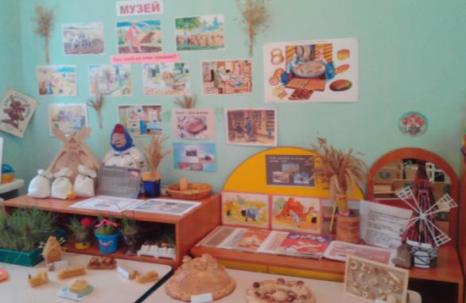

Приложение 3

**Исследовательская деятельность**

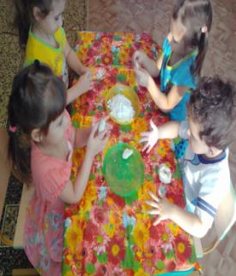 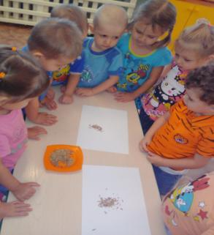

**Экскурсия на кухню**

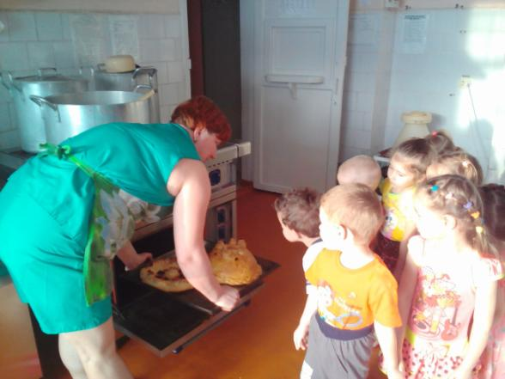

Приложение 4

**Сюжетный уголок**

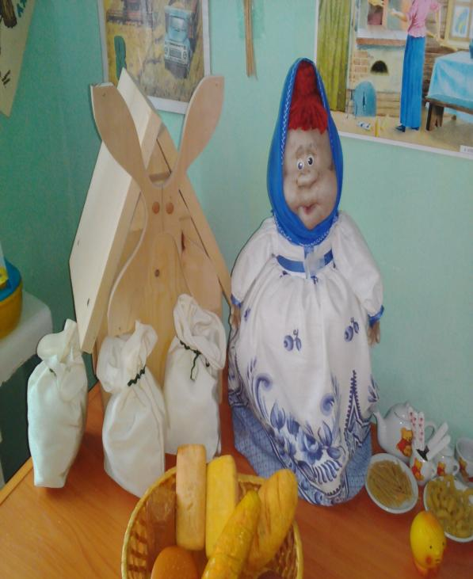

Приложение 5

Совместное художественно - эстетическое творчество.

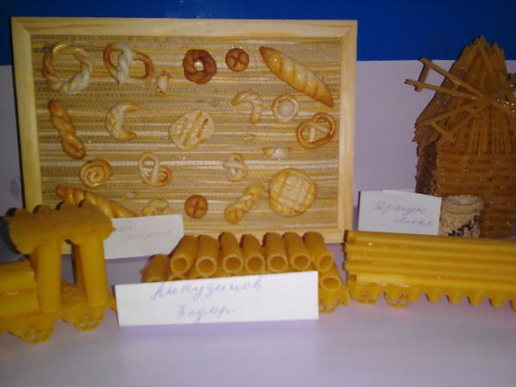

Приложение 6

**Постановка сказки «Колобок»**

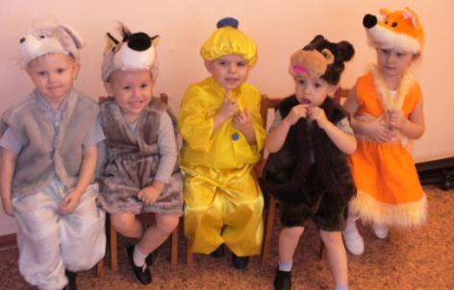

**Ведущий**: Жили-были в одной деревне дед да баба.

Хорошо жили, дружно. И не ссорились никогда.

Вот однажды и говорит дед бабе: 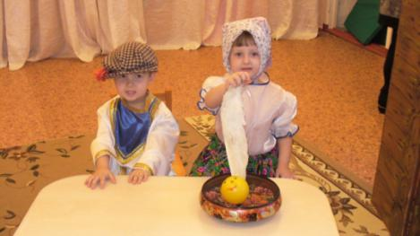

**Дед**: испеки-ка ты нам, бабка, колобок к чаю.

**Ведущий**: а баба деду отвечает.

**Баба**: Да что ты, старый! Муки-то нет!

**Дед**: Да ты, бабка, по амбару помети, по сусекам поскреби – вот

и наберется.

**Ведущий**: Пошла бабка в амбар, по сусекам поскребла, по амбару

помела – набрала муки на целый колобок. Вернулась бабка

домой, да замесила тесто. Добавила в него сметаны, да масла

кусочек положила. А потом скатала из теста колобок, да в печь

поставила. Немного времени прошло – и готов колобок! Вышел

он весь такой румяный, да пригожий. Бабка колобок из печи

достала, деду показала, да и положила на окошко – остужаться. А

колобок лежал, лежал на окошке, а потом спрыгнул на травку, да

покатился от окошка на завалинку, от завалинки – к калитке, да и

за порог. Пытались бабка с дедом его догнать – да куда там!

Только они его и видели! Катится колобок по тропинке,

солнышку радуется, песенку себе под нос мурлычет. Вдруг

навстречу ему из-за куста заяц выскакивает.

**Заяц:** Колобок, Колобок, я тебя съем!

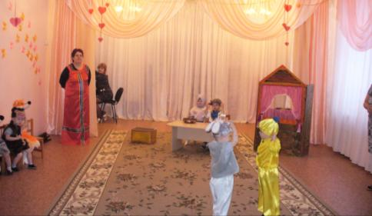

**Ведущий**: а Колобок зайцу в ответ.

**Колобок**: не ешь меня, заяц! Давай лучше я тебе песенку спою!

Я Колобок, Колобок!

По амбару метен,

По сусекам скребен,

На сметане мешан,

В печку сажен,

На окошке стужен.

Я от бабушки ушел,

Я от дедушки ушел.

А от тебя, косой я и подавно уйду!

**Ведущий**: и покатился Колобок дальше по дорожке.

Катится Колобок дальше, а навстречу ему волк бежит.

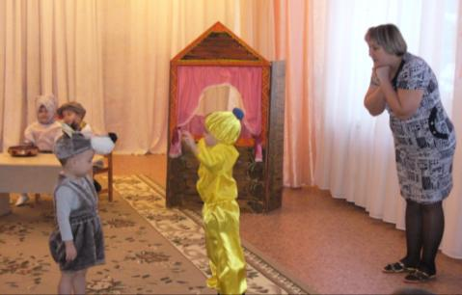

**Волк**: Колобок, Колобок, я тебя съем!

**Ведущий:** а Колобок ему в ответ:

**Колобок**: Не ешь меня, волк! Давай лучше я тебе песенку спою!

Я Колобок, Колобок!

По амбару метен,

По сусекам скребен, На сметане мешан,

В печку сажен,

На окошке стужен.

Я от бабушки ушел,

Я от дедушки ушел,

Я от зайца ушел.

А от тебя, волк, и подавно уйду!

**Ведущий:** и покатился дальше по дорожке, а волк ни с чем остался.

Катится Колобок дальше, а навстречу ему медведь из леса вываливается. 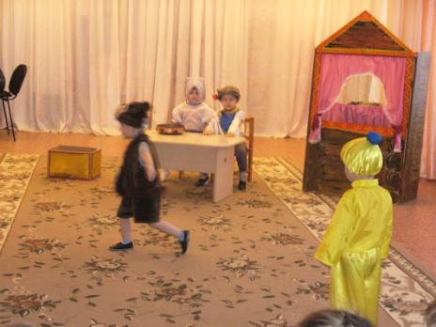

**Медведь**: Колобок, Колобок, я тебя съем!

**Ведущий:** а Колобок медведю в ответ:

**Колобок:** не ешь меня, медведь! Хочешь я тебе песенку спою!

**Ведущий:** и запел:

**Колобок**: я Колобок, Колобок!

По амбару метен,

По сусекам скребен,

На сметане мешан,

В печку сажен,

На окошке стужен.

Я от бабушки ушел,

Я от дедушки ушел,

Я от зайца ушел,

Я от волка ушел.

А от тебя, медведь, я и подавно уйду!

**Ведущий**: пропел, да и покатился дальше по дорожке, а медведь ни

с чем остался. Катился Колобок дальше, а навстречу ему лиса. 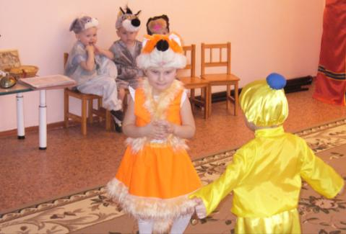

**Лиса**: Колобок, Колобок, куда ты катишься?

**Ведущий**: Колобку приятно стало, что лиса его похвалила. Он и

говорит:

**Колобок**: качусь по дорожке, на мир смотрю, себя показываю.

**Лиса:** спой-ка ты мне, Колобок, песенку.

**Ведущий**: Колобок и рад. Залез на пенек, устроился поудобнее и

запел.

**Колобок**: Я Колобок, Колобок!

По амбару метен,

По сусекам скребен,

На сметане мешан,

В печку сажен,

На окошке стужен.

Я от бабушки ушел,

Я от дедушки ушел,

Я от зайца ушел, Я от волка ушел,

Я от медведя ушел…

И от тебя, лиса, немудрено уйти!

**Ведущий:** а лиса сделала вид, что Колобка не услышала.

**Лиса:** стара я, Колобок, стала, ничего не слышу. Сядь ко мне на носик,

да спой свою песенку погромче.

**Ведущий:** Колобок и рад стараться – забрался лисе на нос, только

собрался запеть песню, а лиса ам – и съела его.

